令和3年7月1日

**新しい「介護保険負担割合証」をお送りします**

　対象となる方（下記参照）に、介護サービスおよび介護予防・生活支援サービス事業利用時における自己負担割合（１～３割）を示した令和3年8月1日から有効の「介護保険負担割合証（びわ色）」を7月下旬にお送りします。

　介護サービス等を利用するときに介護保険被保険者証と一緒にご提示ください。

　対象となる方

　　①　要介護・要支援認定を受けている方

　　②　介護予防・生活支援サービス事業対象の方

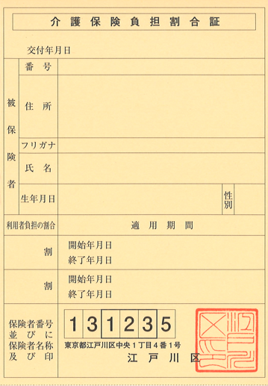

負担割合証の適用期間は毎年

8月1日から翌年7月31日までの1年間です。

適用期間を過ぎた負担割合証は使えません。

**見本**

サービス利用時における自己負担の割合（１～３割）が記載されます。

負担割合が適用期間内に変更となる場合は、上段に変更前の割合、下段に変更後の割合が記載されます。

住所・氏名・生年月日などを　確認してください。

【お問い合わせ先】

　①要介護・要支援認定を受けている方　　　　　介護保険課給付係　　　　５６６２－０３０９

　②介護予防・生活支援サービス事業対象の方　　介護保険課事業者調整係　５６６２－００３２

負担割合について

介護保険の自己負担割合（１～３割）は、利用者本人と同じ世帯にいる６５歳以上の方（第1号

被保険者）の所得により決まります。

　※４０～６４歳の方（第2号被保険者）、生活保護受給者、住民税非課税の方は１割負担です。

　　　詳しくは下記フローチャートをご覧ください。

 負担割合が変更になる場合

　　 ・ 住民税の所得更正があり、負担割合が変更となる場合は、**直近の８月まで遡って**負担割合が

変更されます。

　※過年度分の所得が更正された場合には、それに応じて、当該所得が判定に用いられる期間の

　負担割合が変更されます。

　・ 世帯員の転出入や死亡などにより世帯内の第１号被保険者数が変わり、負担割合が変更となる

　　　場合は、**その月の翌月初日（世帯構成変更のあった日が月の初日の場合はその月）**より変更され

ます。

・ ６５歳になり第１号被保険者となった方が判定により２割または３割となる場合は、**年齢到達月の**

**翌月初日（年齢到達日が月の初日の場合はその月）**より変更されます。

注意事項

　介護保険料の滞納状況により、利用時支払額を３割（「利用者負担の割合」欄に記載された割合

が３割である場合は４割）とする措置（給付額減額）を受けている場合は、「介護保険負担割合証」

に記載された利用者負担の割合よりも、当該措置が優先されます。